PERNYATAAN KEASLIAN NASKAH

Kepada:
Chief Editor
Jurnal Ecodemica

Dengan Surat ini saya/kami menyatakan bahwa:

Judul artikel: Penerapan Green Accounting Sebelum dan Sesudah Penetapan
Virus Covid-19 sebagai Bencana Nasional

Penulis: Sarlina Sari

Telah disetujui oleh penulis yang akan diterbitkan dalam Jurnal Ecodemica, tidak mengandung plagiat secara keseluruhan ataupun sebagian, dan saat ini tidak sedang diajukan/diproses di jurnal lain.

Jakarta, 10 Januari 2022
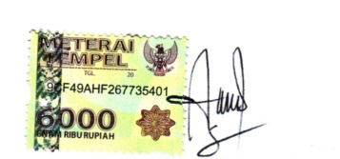
Penulis

Sarlina Sari, S.E.,M.S.Ak.

